Arbeitsblatt 1a+b – Der Laacher See

Aufgabe 1

Steckbrief Laacher See

Lage (Land, Bundesland etc.): Deutschland, Rheinland-Pfalz, vulkanische Eifel (Mittelgebirge)

Letzter Ausbruch des Laacher-See-Vulkans: vor 12900 Jahren

Treibende Kraft des gigantischen Vulkanausbruchs: gigantische Magmakammer 3 bis 5 Kilometer tief unter Erdoberfläche; im Laufe von 10.000 Jahren lösten sich Gase aus Magma

Landschaftsbild vor der letzten Eiszeit: karge Steppenlandschaft bedeckte die Höhen; lichte Wälder aus Birken und Kiefern bedeckte die Täler

Vorboten des Ausbruchs: Erdbeben warnten vor der verheerenden Naturkatastrophe

Wie konnte der Laacher-See-Vulkan ausbrechen? durch aufsteigende Gase aus Magmakammer entstand unvorstellbar großer Druck; Kontakt der heißen Masse mit Wasser führt zu Explosionen

Höhe der Aschesäule durch Explosion: bis in Stratosphäre (Stratosphäre: 15 bis 50 Kilometer Höhe)

Auswirkungen der Gaswolke / Eruptionswolke in der Höhe: Asche- und Gesteinspartikel türmen sich auf; weite Verbreitung der Partikel

Gefahr des Ausbruchs am Boden: Gasdruckwellen und glutheiße Aschelawinen (400°C) vernichten alles Leben; Bims- und Ascheregen prasseln aus Eruptionswolke auf den Boden

Positive Auswirkungen des Ausbruchs: Tuffstein entsteht durch zusammengedrückte Asche- und Bimsschichten und die Verfestigung durch Regen-und Grundwasser; Tuffstein als Baumaterial;
Asche- und Bimsschicht verbergen winzige Schätze aus der Tiefe des Vulkans mineralische Kostbarkeiten (Hauyn)

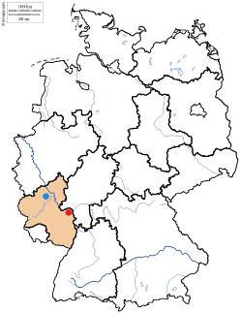

Aufgabe 2a

Rheinland-Pfalz
● Mainz
● Laacher See

© d-maps.com (2), Bearbeitung: Frietsch

Aufgabe 2b

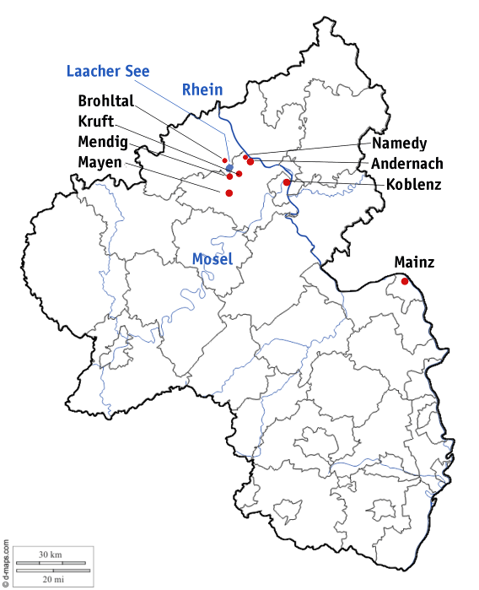

© d-maps.com (2), Bearbeitung: Frietsch

Wingertsbergwand: zwischen Mendig und dem Laacher See.

Arbeitsblatt 2b – Entwicklung – Alternative 2

 |  | Teil der Gesteinsschmelze steigt in Magmakammer
 | Karge Steppenlandschaft auf den Bergen; lichte Birken- und Kiefernwälder in den Tälern | Gesteinsschmelzen bleiben in Moho stecken | Ausbruch des Laacher See - Vulkans
Vor 45 Millionen Jahren | Letzte Eiszeit  Vor 115.000 Jahren | Vor 100.000 Jahren | Vor 12.900 Jahren
Kräfte im Erdinneren |  | Gesteinsschmelzen der Plumes lösten sich | Gase lösen sich aus Magma Druck | Schichten zusammengedrückt; durch Regen- und Grundwasser verfestigt Tuffstein
 |  |  | Magmakammer 3 bis 5 Kilometer unter Erdoberfläche
 |  |  | Erdbeben als Vorboten

 |  |  |  | Nach Zweitem Weltkrieg: Wiederaufbau mit Bims
gezielt in Mayen abgebaut / früher als in Mendig: Bims war nicht verschüttet |  |  | 19. Jahrhundert: Hebewerke auch für Bierfässer verwendet | (1949) Landes-bimsgesetz | 1950er: Höhepunkt der Bimsgewinnung | leichte Erdbeben an Erdoberfläche und schwache Erdbeben in 40 Kilometern  Tiefe
Vor 5000 Jahren Jungsteinzeit | Römer | Mittelalter | 18.–19. Jahrhundert | 20. Jahrhundert |  | Heute (2016)
 | Tuffsteinabbau, Tuffstollen | Mittelalter: Bau mit Vulkangestein erlebt Blütezeit | Seit 18. Jahrhundert: Mühlsteine industriell | 20. Jahrhundert: Goldgräberstimmung
 |  |  | Seit 18. Jahrhundert: Einsatz von Hebewerken / Göpelwerken

Arbeitsblatt 3: Zeitlicher Ablauf der Explosion
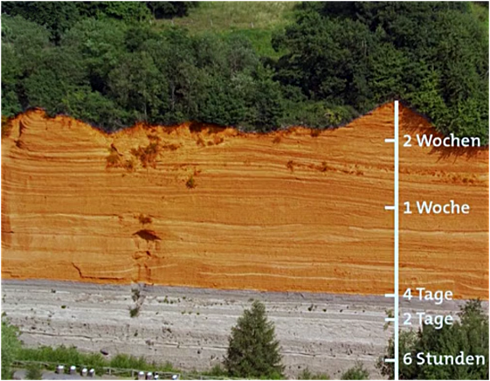
Wingertsbergwand (50 Meter hoch;
2 Kilometer Entfernung)
Auftürmen von Asche- und Gesteinspartikel (10 m hoch)
1. Stunde: Aschewolke erreicht Stratosphäre
Bims- und Ascheregen aus Eruptionswolke
Glutlawinen, wenn Teile der Eruptionswolke zusammenbrechen
Ende des Ausbruchs: heftigste Explosionen durch Kontakt von Magma und Wasser
Druckwellen entstehen
Asche mit Hochgeschwindigkeit über das Land
Magmakammer 3–5 Kilometer unter Erdoberfläche
Erdbeben als Vorboten
Gase lösen sich aus Magma Druck
In Asche- und
Bimsschichten
verbergen sich
173
Mineralienarten

( Hauyn, Edelsteinqualität

mineralische Kostbarkeiten)
Eigene Last drückt meterhohe Asche- und Bimsschichten zusammen
Regen und Grundwasser verfestigen Schichten (Jahrtausende) Tuffstein entsteht

Arbeitsblatt 4: Gruppe 1: Basalt in Mendig und Mayen

Aufgabe 1, Alternative 1
Fülle den Lückentext mithilfe des Filmabschnitts „Basalt: Das Schwarze Gold der Eifel“ aus (TC 09:54–14:44).

Der Abbau des vulkanischen Basaltgesteins begann erst im 10. Jahrhundert unter der Stadt Mendig, in Mayen bereits Tausende Jahre früher.
Der Wingertsbergvulkan brach in den letzten rund 200.000 Jahren zweimal aus. Er gehört zum häufigsten Vulkantyp der Eifel, dem Schlackenkegel Typisch für solche Vulkantypen sind glutheiße Lavafontänen, Lavaschlacken und Asche bis in 100 Meter Höhe. Am Boden fließen langsame Lavaströme.
Der Ausbruch des Laacher-See-Vulkans verursachte, dass die erstarrten Basaltströme meterhoch mit Asche und Bims verschüttet wurden. Man grub Schächte aus, um die Basaltströme zum Vorschein zu bringen.
Basalt zeichnet aus, dass Gasblasen eingeschlossen sind. Daher lässt er sich gut behauen. Er eignet sich für die Herstellung von Mühlsteinen, weil er extrem hart und abriebfest ist.
Industriell wurden die Mühlsteine erst im 18. Jahrhundert abgebaut. Sogenannte Göpelwerke halfen bei der Hebung von Basaltblöcken und im 19. Jahrhundert auch bei der Bewegung von Bierfässern.
Die Explosion des Vulkans hatte in Mendig und in Mayen unterschiedlichen Auswirkungen. In Mayen erkaltete der Lavastrom und wurde im Gegensatz zu Mendig nicht durch Bims verschüttet.
In beiden Städten wurde gleichermaßen Basaltlava zur Herstellung von Mühlsteinen und Bausteinen abgeschlagen.

Aufgabe 2
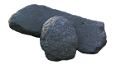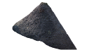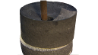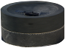

Gegenstand: Reibstein und Mühle
Zeit: jüngere Steinzeit

Gegenstand: Napoleonshut
Zeit: Kelten

Gegenstand: zweiteilige drehbare Mühle
Zeit: Kelten

Gegenstand: Präzisionsmaschine mit Schärfungsrillen und Eisen
Zeit: Römer

Arbeitsblatt 6: Gruppe 3: Gedächtnis der Eifelmaare

Aufgabe 1

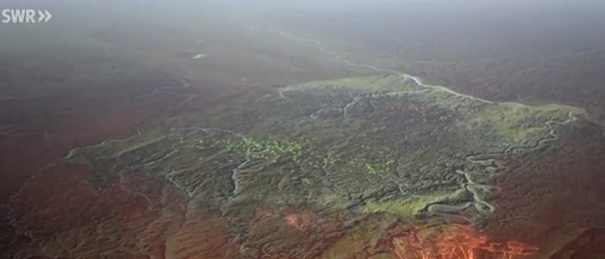
Laacher See
Mendig
Daun
Westeifel
Hocheifel
Osteifel
Adenau

ältere Vulkane jüngere Vulkanfelder

Arbeitsblatt 6: Gruppe 3: Gedächtnis der Eifelmaare

Aufgabe 3

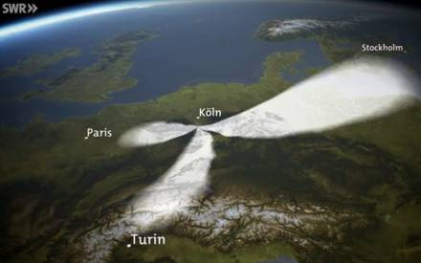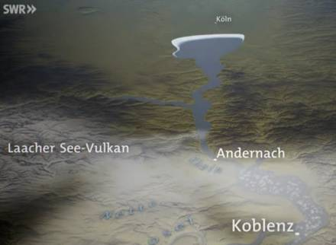
Aschewolke erreicht Stratosphäre (25 km Höhe)
Schirm der Aschewolke driftet bis nach Südschweden
Eruptionswolke bricht bei Kontakt von Magma und Wasser zusammen
In geringeren Höhen bis nach Norditalien geweht
Aschefall in Westeifel, da Nordwind drehte
Wind transportiert Partikel europaweit
Gewaltige Gewitter und sintflutartige Regenfälle
Heute sind diese Regenfälle oft als Quellen sichtbar; mit sprudelndem
Charakter
Glutlawine staut Rhein an Mündung des Brohltals
Überschwemmungen im Neuwieder Becken
Brohltaldamm brach Flutwelle nach Norden 10-12 Meter hoch

Arbeitsblatt 8: Für schnelle Expertengruppen oder Stammgruppen

1. Bohrkern, den die Wissenschaftler um Prof. Dr. Sirocko zu Tage fördern, ist ein detailliertes Klimaarchiv.

2. Es verrät, die Bepflanzung in der Zeit und wie die Vulkanausbrüche das Klima beeinflussten.

3. Es lassen sich Sedimente der letzten Eiszeit finden. Diese Zeit ist gekennzeichnet durch die
noch fehlende Vegetation.

4. Die erste Vegetation entstand, als es wärmer wurde. Es wuchs zunächst Gras, gefolgt von Birken, Kiefern und Pappeln.

5. Der Bohrkern zeigt einen zunehmenden Temperaturanstieg. Es entsteht ein höherer organischer Kohlenstoffgehalt.

6. Es folgt ein schneller Rückschlag im Zeitverlauf, in dem es wieder kalt/Eiszeit wurde.

7. Es lasst sich die Umweltkatastrophe - der Ausbruch des Laacher See Vulkans - erkennen.

8. Anhand der Proben und der Analysen lässt sich feststellen, dass 60 Prozent der im Bohrkern gefunden Pollen auf Haselwälder zurückzuführen sind.
